Как мы обслуживали жителей области
23.03.2022 Биробиджанер Штерн Ирина Манойленко
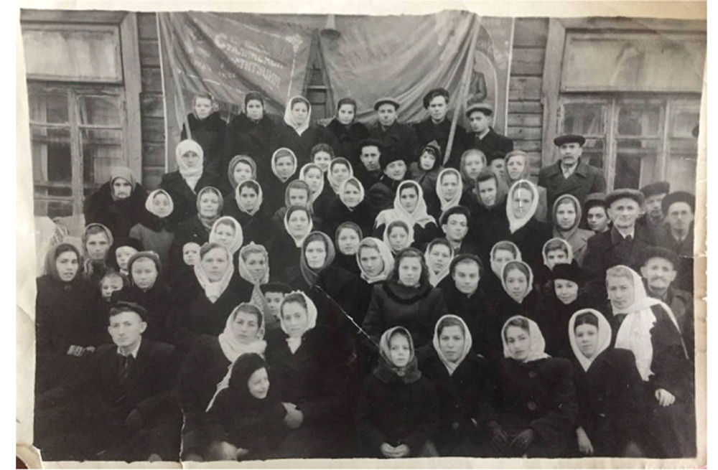
Коллектив артели «Свой труд». 1943 год

Хотя прежняя служба быта за постсоветские годы была позабыта, вспомнить о ней стоит хотя бы потому, что в этом году исполняется восемьдесят пять лет с тех пор, как в Биробиджане появилось первое ателье по пошиву одежды


Автор этой публикации Фаина Анисимова проработала в сфере обслуживания ЕАО более полувека. По сути, она была активной участницей большинства событий, которые происходили в службе быта нашей области. Фаина Михайловна решила – будет справедливо, если эти события не канут в Лету, если история этой самой близкой к людям отрасли советского народного хозяйства оставит свой след не только в памяти тех, кто эту историю создавал.
И она написала эту историю, вспомнив почти обо всех ее участниках. Получился очень интересный и подробный рассказ о том, как рождалась и укреплялась в области служба быта, кто стоял у ее истоков, как менялись приоритеты в этой сфере.
Думается, ее воспоминания не оставят равнодушными наших читателей, особенно тех, кто не забыл, как они были клиентами ателье и парикмахерских, ремонтных мастерских и пунктов проката.
В третье мартовское воскресенье наша страна скромно отметила профессиональный праздник, который своим названием объединил представителей двух профессий – работников бытового обслуживания населения и жилищно-коммунального хозяйства. Чествовали в основном работников сферы ЖКХ. А многие частные швеи, парикмахеры, ремонтники даже не помнят, что у них остался профессиональный праздник.
Мы поздравляем и ветеранов службы быта, и тех, кто сегодня обслуживает жителей области, с прошедшим праздничным днем. Спасибо вам за этот нужный и важный труд, за то, что вы добрыми делами служили и служите людям!

Вначале были артели
Переселенцы, приехавшие осваивать в конце двадцатых годов прошлого века земли Приамурья, очень нуждались в оказании бытовых услуг. Далеко не все из них могли сами себя стричь, шить и ремонтировать себе одежду и обувь. Хотелось запечатлеть себя и своих близких на фото.
Вначале в Биробиджане появились мастера-одиночки. Так, на рынке стояла будка, в которой сапожник ремонтировал обувь. Были мастера по ремонту и пошиву одежды, фотографы, которые работали на дому.
В тридцатые годы в городе появились первые артели, оказывающие бытовые услуги населению, – «Артель инвалидов», «Комсомолец», «Новая жизнь», «Колесо революции», «Свой труд», «Работница». В 1937 году открылось ателье по пошиву одежды, которое жители города называли как ателье мод.
Артели находились в деревянных зданиях с печным отоплением, в штатах обязательной была должность истопника. Артель «Свой труд» располагалась в том месте, где стоит обелиск на площади Победы. Артель «Новая жизнь» находилась на улице Калинина в районе железной дороги. В одной из артелей готовили морс, который пользовался большим спросом у населения, делали декоративные пуговицы.
В артели «Свой труд» швейные машины были ручными, и только примерно в 1957 году туда поступили новые ножные швейные машины.

Всех – в один комбинат
В 1961 году артели города, оказывающие бытовые услуги, были переведены в комбинат бытового обслуживания населения. Такое объединение произошло во всей стране на основании постановления Совета Министров СССР.
В те шестидесятые годы комбинат бытового обслуживания Биробиджана, помимо услуг по ремонту и пошиву одежды и обуви, оказывал услуги по ремонту сложной бытовой техники, часов, парикмахерские услуги, услуги фотографии, химчистки, проката, позже – услуги студии звукозаписи. Обслуживал комбинат и сёла Биробиджанского района. Для выезда в район имелась автомашина УАЗ, водителем которой был Иван Трубин – прекрасный, знающий свое дело человек, с которым я уже в семидесятые годы объездила все сёла района. Моя должность так и называлась – мастер сельского участка.
Интересно, что в районе у бытовиков была ещё услуга – по пастьбе скота.
В марте 1978 года был организован Биробиджанский райбыткомбинат, он стал обслуживать сёла Биробиджанского района. Здание управления располагалось в селе Птичник. Первым директором райбыткомбината была Анна Адольфовна Капуста.
В те семидесятые годы от горбыткомбината отошли услуги по ремонту сложной бытовой техники. Было создано предприятие «Рембыттехника». Директором его стал Семён Евсеевич Поляк.
Стал самостоятельным предприятием и цех химчистки, превратившись в фабрику химчистки и крашения одежды.

Шили-были
В те советские годы бытовое обслуживание считалось важной отраслью народного хозяйства. По указу правительства при строительстве жилых домов обязательно предусматривалось выделение помещений для предприятий службы быта.
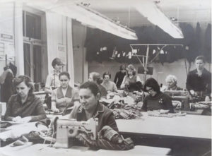
Бригада Клавдии Леонтьевны Даниловой.1983 год

Первое в городе ателье мод расположилось на первом этаже жилого дома по улице Ленина, 34. Здесь шили не только женскую и мужскую одежду, но и форменную – кители, шинели. Закройщиком по пошиву форменной одежды был Погацкий, закройщиком верхней мужской одежды – Рабинович. Позже крой верхней мужской и форменной одежды освоил Петр Николаевич Вейцер. В этом же ателье работал закройщиком верхней мужской одежды и Григорий Абрамович Кехман, а закройщиками верхней женской одежды были Александр Матвеевич Ярмаков и Клавдия Леонтьевна Данилова. Выбрав профессию портного, они оставались верны ей на всю жизнь.
Много лет проработала в ателье Александра Леонтьевна Солдатенко. В 1959 году она была принята ученицей верхнего женского пальто, потом ее направили на учебу в профтехучилище города Уссурийска, где ей была присвоена квалификация закройщика-универсала.
После окончания училища она работала закройщиком в ателье на Ленина, 34, в районе завода «Дальсельмаш». В восьмидесятые годы возглавила бригаду по пошиву женской верхней одежды в ателье на Шолом-Алейхема, 71 (в районе ТЭЦ). Александра Солдатенко с благодарностью вспоминает своих наставников, говорит, что никогда не пожалела о своем выборе профессии.
В 1959 году на улице Ленина, 18 было построено двухэтажное здание, куда переехала артель «Свой труд».
Работницы этого предприятия Галина Михайловна Кондратенко и Валентина Лаврентьевна Шипунова рассказывали мне, с какой радостью после работы они шли убираться в новом здании. Хотелось поскорее перейти в светлое, просторное и тёплое помещение.
Вначале в этом здании на втором этаже оказывали услуги по пошиву и ремонту женского лёгкого платья и верхней мужской одежды. На первом этаже до 1975 года располагались парикмахерская – мужской и женский залы, работал часовой мастер. Позже, когда парикмахеры перешли в новое здание, на первом этаже слева расположился большой закройный цех. Справа был удобный приемный салон, а через стенку находилось ещё два помещения – склад готовой продукции и примерочная с оборудованными кабинами. На первом этаже также был вышивальный цех, где кроме вышивки делали декоративные цветы для украшения изделий.
Портные ателье уже тогда шили очень сложные изделия, при заказе делали вышивку, драпировку, плиссе и другие украшения. Позже освоили изготовление гофре и отделочных цветов.
Мастерами высокой квалификации были Валентина Шипунова, Анна Стремешина, Мая Беликова, Евгения Люшкова, Галина Кондратенко, Мария Молоцкая, Миля Мильман, Валентина Мурга, Мария Ройфе, Мария Березань, Маня Раппопорт, Анна Дружинина, Валентина Загумёнова.
В 1970–1980-е годы в ателье пришли молодые мастера Валя Карпенко, Оксана Евтушенко, Ирина Мальцева, Марина Коваленко, Алена Мухамедзянова, Лена Уманцева. Заведовали ателье №1 в разные годы Галина Ивановна Фиголь, Майя Григорьевна Беликова и Надежда Акимовна Бекетова.
В приёмном салоне ателье долгие годы работали приемщиками заказов две прекрасные женщины – Фаина Александровна Попова и Полина Марковна Буркат. Они старались встретить клиента по-доброму, вовремя пригласить к нему закройщика или, если необходимо, мастера. Для клиентов ателье начиналось со встречи с ними.

Костюмы для КЕМТа
Спрос на услуги ателье в 1970–1980-х годах настолько превышал предложение, что заказчики выстраивались в очередь. В первом ателье вводили даже талоны на пошив изделий.
К тому времени мужскую одежду шили в ателье №2 на ул. Ленина, 34.
Закройщиков ателье знали не только в нашем городе, но и за его пределами. Возглавляла ателье Роза Владимировна Либ. В 1984 году её заменила Мария Абрамовна Абрамович. Она работала в этом ателье с 1971 года после окончания Хабаровского технологического техникума. Вначале технологом, а затем заведующей.
Во втором ателье шили не только мужские костюмы и пальто, но и свадебные наряды, школьную форму, шинели, форменную и рабочую одежду, даже сценические костюмы. Помнится случай, когда в город приехали артисты КЕМТа – Камерного еврейского музыкального театра и им срочно надо было изготовить новые костюмы. Встал вопрос: кто сможет эти костюмы пошить? Обратились к Петру Николаевичу Вейцеру. Он очень переживал, но свое согласие дал. Сделали первый костюм, работа понравилась, и тогда Пётр Николаевич со своей бригадой выполнили весь заказ. Артисты остались довольны.
Пётр Николаевич был наставником молодых мастеров. К нему обращались не только по работе, но и с житейскими проблемами.
В этом же ателье работал закройщиком и Григорий Абрамович Кехман. У каждого закройщика была своя бригада. У Петра Николаевича бригадиром была Надежда Сергеевна Белякова, которая в 1951 году пришла в артель «Швейник», затем была переведена в комбинат бытового обслуживания населения и проработала там до 1991 года. У Григория Абрамовича бригаду возглавляла Ольга Ивановна Мисько. Впоследствии обе бригады объединили в одну.
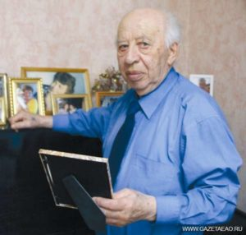
Петр Николаевич Вейцер

В 1984 году Петру Николаевичу Вейцеру было присвоено почётное звание «Заслуженный работник бытового обслуживания населения РСФСР».
В ателье по Ленина, 34 оказывали и услуги по пошиву и ремонту головных уборов. Специалистами этого дела были Екатерина Белова и Людмила Невидимова.
Я спросила у Екатерины Беловой, что ей запомнилось больше всего в работе, и услышала неожиданный ответ: «Участие в городском конкурсе художественной самодеятельности во Дворце культуры». От комбината тогда выступал хор, в составе которого была и Екатерина. Всем участникам пошили красивые костюмы: длинные чёрные юбки и блузы в горошек с яркими бантами. Когда в 1969 году я была на производственной практике в этом ателье, меня тоже записали в хор, и я надолго запомнила и участие в этом хоре, и костюмы, которые нам пошили – черные прямые юбочки и голубые блузы модного фасона.

Радуга на Димитрова
Несколько предприятий службы быта находилось на улице Димитрова. Здесь работало ателье по пошиву верхней женской одежды, где был очень дружный профессиональный коллектив. А в левом крыле здания на Димитрова, 19 находился обувной цех. Возглавлял его Яков Шполянский. Помимо ремонта обуви, в цехе оказывались услуги по заправке пастой шариковых ручек и заточке коньков. Стадион был недалеко, и желающие охотно пользовались этой услугой. Здесь же было помещение пункта приёма изделий в химчистку.
В этом же здании по Димитрова, 19 в правом крыле работал трикотажный цех. За разнообразие цветных ниток в ателье и этом цехе впоследствии остановка напротив этих двух предприятий была названа Радугой.
Позже ателье по пошиву женской верхней одежды переехало в район ТЭЦ на Шолом-Алейхема, 71.

Русские мастера понимали идиш
В 1964 году для работников «Дальсельмаша» был сдан жилой дом по улице Шолом-Алейхема, 93. Первый его этаж передали предприятиям службы быта.
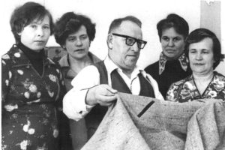
Закройщик Степан Ильич Кузнецов с портными, ателье № 3

Здесь оказывали услуги по пошиву и ремонту мужской, женской верхней одежды и лёгкого платья, работали парикмахеры и часовой мастер. Долгие годы ателье заведовала Евгения Яковлевна Бендерская. Закройщиком по пошиву верхней мужской, женской и детской одежды был Степан Ильич Кузнецов. Вместе с ним бригадиром работала его жена Анна Николаевна. В 1969 году в этом ателье я проходила производственную практику и обратила внимание, что мастера в возрасте, русские по национальности, понимают идиш и даже говорят на нем отдельные фразы. Я спросила у Анны Кузнецовой, откуда она знает язык? Анна Николаевна на это ответила, что раньше было много хороших мастеров еврейской национальности, и чтобы учиться у них, желательно было освоить разговорный идиш.
Закройщики ателье, конструкторы экспериментального цеха старались разработать модели, которые пользовались спросом у населения. Я помню, как люди приходили с утра, чтобы приобрести блузы «минутка», болоньевые плащи. Шили различные халаты, платья, ночные и мужские сорочки, мужские трусы, детские изделия, головные уборы из хлопчатобумажных тканей. Помнится случай. Я пришла в ателье, а Анна Николаевна Кузнецова рассказала, как она с балкона увидела – женщина в нашей ночной сорочке шла по улице. В этом ателье настолько модные и красивые модели сорочек разрабатывали, что люди принимали их за платья!

От центра до окраин
В середине семидесятых был сдан в эксплуатацию жилой дом на Комсомольской, 2 – это напротив рынка. На первый этаж нового дома переехали с ветхого неприглядного здания, которое находилось через дорогу, мастера по пошиву, реставрации и ремонту одежды.
Это ателье пользовалось огромным спросом у жителей города и районов области. Люди несли одежду на ремонт, перелицовку и реставрацию. Здесь из старых и, казалось, уже утративших своё предназначение вещей делали новые, красивые изделия.
Заведующей ателье была Галина Григорьевна Письменова, закройщиком верхней мужской одежды – Леонид Михайлович Урин. Он был отличным мастером своего дела, а в жизни – скромным и интеллигентным человеком. Галина Письменова рассказала, что Леонид в 16-17 лет учился на портного мужской верхней одежды в Москве. И ему довелось шить военное обмундирование для участников парада на Красной площади.
Еще одно ателье было в микрорайоне Биробиджан-2 на улице Юбилейной. Заведующей здесь работала Нина Павловна Гордеева. Ателье оказывало услуги по пошиву и ремонту женского лёгкого платья, головных уборов, верхней одежды, парикмахера и фотографии. Закройщиком работала Ольга Фокина, мастерами – Галина Ахрименко, Мария Сейко, Люба Алексеенко. Головные уборы шили Люба Хлебникова и Нина Нафикова.
Хорошим парикмахером была Инна Рогова. Услуги фотографии оказывал Олег Векслер, который сейчас работает оператором в ГТРК «Бира». В определенные дни приезжал обувщик и ремонтировал обувь. Были и услуги проката.
Дом быта был и на улице Школьной, 22, в районе Горгаза. Здесь шили женские легкие платья и ремонтировали обувь. Заведующей была Зинаида Дементьевна Кадинская, закройщицей Галина Ивакина. Ремонтом обуви занимался Владимир Сульдин.
Это только часть славной истории нашей службы быта. И я горжусь, что посвятила ей всю свою трудовую жизнь.
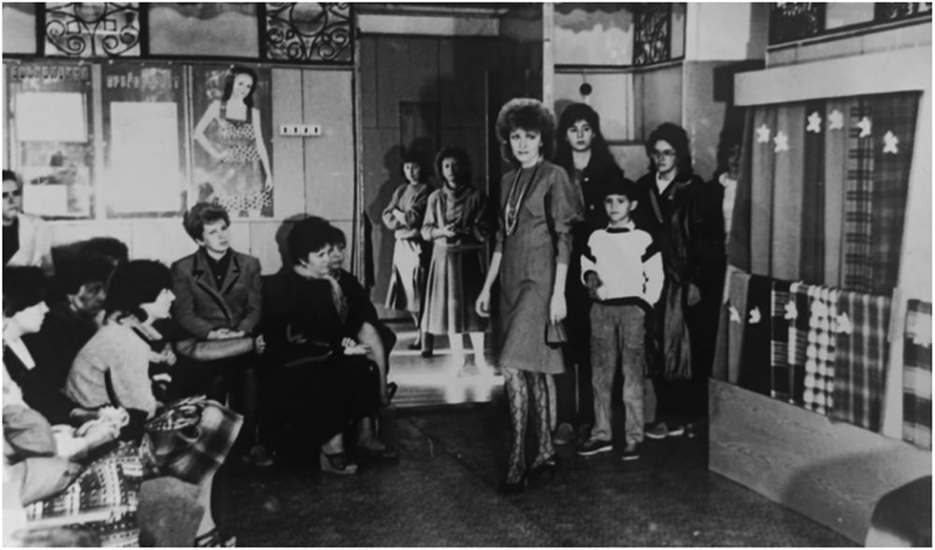
1980 год. Демонстрация моделей одежды в ателье №1 – манекенщица Семчук Ольга

Забота по месту работы
Для удобства жителей города в конце 1970-х и начале 1980-х годов комплексные приемные пункты бытового обслуживания стали создаваться на промышленных предприятиях. На швейной фабрике было построено под комплексный приемный пункт отдельное помещение. Здесь шили и ремонтировали одежду и обувь, работал парикмахер, имелся пункт проката. В выходные дни многие рабочие выезжали за город, поэтому в пунктах проката можно было взять на время спальные мешки, палатки, спортивный инвентарь. Здесь имелись и дефицитные товары, которые жители не могли свободно приобрести. При необходимости можно было взять посуду для торжественных и других случаев.
Прокатные пункты, кроме швейной фабрики, находились на улицах Горького, 4, Калинина, 51, Пушкина, 11 и Шолом-Алейхема, 84.
Заведовали ими Надежда Журавлева, Галина Литвинова, Лариса Щербакова, Роза Глуховская.
Комплексный приемный пункт с большим набором услуг появился на заводе «Дальсельмаш» – возле проходной для него было построено помещение типа «Уралочки».
Такие же приёмные пункты были на заводе силовых трансформаторов и мясокомбинате. В комплексном приёмном пункте на мясокомбинате, кроме пошива швейных изделий и проката, организовали изготовление керамических фото на памятники. В те годы это была новая услуга. Одним из тех, кто ее организовал, был Леонид Клейман.

Красота требовала искусства
В 1975 году в новом жилом здании по улице Горького, 4 на первом этаже была открыта новая парикмахерская. В этом светлом, просторном, удобном и уютном помещении расположились мужской и женский залы, маникюрный кабинет, складское помещение, зал для мытья головы, административное помещение, гардероб и кассир. Здесь постоянно проводились мастер-классы, приезжали специалисты Хабаровского учебно-производственного комбината, проводить учёбу с мастерами. Показывали новые модели стрижек, причёсок. Парикмахерская на Горького, 4 стала в городе центральной.
На празднование 50-летия области в 1984 году приехало много гостей из разных городов страны и зарубежья. Парикмахерам пришлось обслуживать и жителей, и приехавших гостей. Работы было так много, что пришлось приглашать парикмахеров из Хабаровска. Работали мастера красоты с утра и допоздна. И как приятно было слышать слова благодарности, которые клиенты высказывали нашим мастерам за хорошую прическу, стрижку.
Заведующей парикмахерскими долгие годы работала Мария Андреевна Копытман, после её ухода эту службу в городе возглавила Наталья Федоровна Панченко. Здесь работали замечательные мастера: Матвей Исаакович Гомберг, Ефим Яковлевич Каган, Роман Дегтярь, Цыля Петровна Цырульник, Елена Матвеевна Мазур, супруги Давид и Ольга Азерлян. Позже в парикмахерской появились их ученики и прекрасные мастера – Любовь Петровна Чернова, Галина Васильевна Вандышева, Валя Сазоненко, Оля Болотина, Рита Некрасова, Лариса Янковец, Лида Борунова.
Многие в городе знали мастера по маникюру Хаю Борисовну Эпштейн – она и ее муж были артистами еврейского народного театра. Великолепный голос Хаи Борисовны часто звучал на областном радио в концертах еврейской песни. Мастерами по маникюру работали также Ирина Яворская и Маргарита Некрасова.
Наши мастера часто бывали в школах, проводили там уроки профориентации. Демонстрировали модели одежды, различные украшения из ткани и вышивки, делали причёски, рассказывали о своей профессии.
Сейчас на Горького, 4 тоже оказывают парикмахерские услуги, но значительная часть помещения отдана в аренду.

Новоселье на Бумагина
В 1980 году на улице Пионерская, 86 микрорайона имени Бумагина открылся Дом быта. Там были прекрасные цеха, красивый салон, который дополняла специальная мебель. В эти новые стены переехала бригада по пошиву верхней мужской и женской одежды Степана Ильича Кузнецова из ателье по улице Шолом-Алейхема, 93.
Пошивом женского лёгкого платья в Доме быта занималась закройщица Лариса Николаевна Кузнецова и портная Екатерина Чечильницкая. Позже с ними стали работать Марина Коваленко и Ирина Клюшина (Клименко).
В цокольном этаже расположился первый в городе салон «Шейте сами», где радушной хозяйкой была закройщица Лидия Николаевна Самсонова. Всем, кто приходил сюда, помогали раскроить изделие, обметать, сделать примерку, стачать, пробить петли.
Здесь же в цокольном этаже располагался пункт проката, оказывались услуги по ремонту обуви. Обувщиками работали Николай Хейфец и Сергей Малыхин. Была в Доме быта парикмахерская с мужским и женским залами, где трудились молодые мастера Наташа и Оля Володарь, Таня Дьякова. Оказывались услуги маникюра.
С 1980 по 1989 годы бумагинским Домом быта руководила Мария Ефимовна Линчук. После нее его возглавила Елена Витальевна Лещева. Под её руководством внедрялись новые формы обслуживания. Елена Витальевна предложила проводить аукционы модных и элегантных изделий. Устраивали их в праздничной атмосфере в большом холле Дома быта.
Увы, это ранее красивое и современное здание сегодня пришло в упадок.

Баллада о салоне «Лада»
Это одноэтажное здание находится на главной улице города – Шолом-Алейхема. Когда-то здесь стояли электропечь для сушки фетра и меховых изделий, столы для ручных работ. Сюда, в ателье «Лада», перевели мастеров по пошиву головных уборов Екатерину Белову и Людмилу Невидимову. Позже в «Ладу» была принята мастером по пошиву головных уборов Алла Почтаренко.
Оказывали в «Ладе» и услуги по пошиву женского лёгкого платья. Закройщицей работала Мария Яковлевна Ройфе.
Заведовали ателье в разные годы Валентина Петровна Новохотская и Анна Геннадьевна Часовская.
В начале восьмидесятых в «Ладе» открыли филиал учебно-производственного комбината Управления бытового обслуживания населения Хабаровского края. Здесь стали готовить портных по пошиву лёгкого платья. В качестве наставников были привлечены специалисты производственного отдела комбината.
Технологию швейного производства преподавала начальник производственного отдела комбината, автор этих строк Фаина Михайловна Анисимова, конструирование – инженер-конструктор отдела Тамара Михайловна Антонова, материаловедение – Екатерина Паутова, оборудование – Анна Асташова. Производственную практику вела закройщица ателье Мария Яковлевна Ройфе. Преподавали здесь также экономику, а профессиональную эстетику вела Валентина Владимировна Письменова. Принимать выпускные экзамены приезжали специалисты Хабаровского УПК во главе с его руководителем Луизой Анастасовной Мингулиной. С 1980 по 1983 годы было выпущено три группы.
Часть девчат позже окончили институты бытового обслуживания в Благовещенске и Владивостоке.
В 1983 году в «Ладе» был организован первый в городе салон косметики. Косметологами в салоне стали работать Валя Векслер, Лиля Гинзбург, Раиса Ефимовна Вольвовская, Софья Кригер, Татьяна Поликарповна Коваленко, Наталья Сергеевна Быкова. Работал в салоне и парикмахер.
Надо отметить, что в 1980-е годы во все предприятия горбыткомбината завезли красивейшую офисную мебель. Приёмные салоны стали выглядеть эффектно и солидно.

Торжество услуг
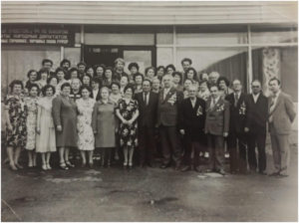
В 1980 году по улице Бумагина,17 открыли «Дом Торжеств». Руководителем была Гражданкина Ульяна Капитоновна

В 1980 году на улице Бумагина, 17 открыли «Дом Торжеств». Здесь желающие могли арендовать помещения для проведения юбилеев, семейных праздников. В здании имелось необходимое оборудование для приготовления и разогрева пищи. Радовал взгляд современный зал со столиками. Руководителем «Дома Торжеств» стала Ульяна Капитоновна Гражданкина.
Число услуг в городе с каждым годом увеличивалось. Расширялась сеть парикмахерских, ателье.
В 1979 году по адресу Шолом-Алейхема, 81 была открыта студия звукозаписи. Вот что рассказал об этом ее основатель Игорь Самойленко:
«Да, это я открыл студию звукозаписи от горбыткомбината. В то время негде было достать хорошую музыку. А я коллекционировал пластинки, у меня была большая фонотека. Поэтому я предложил Михаилу Борисовичу Школьнику эту услугу. И всё было хорошо. Запись производили на магнитную ленту».
Студия проработала до 1988 года. В настоящее время Игорь Михайлович проживает в Израиле.
Развивались и услуги фотографии.
Один из фотосалонов разместили на первом этаже административного здания комбината бытового обслуживания по адресу Шолом-Алехема, 55. Здесь были своя лаборатория, фотозал и приёмный салон. Фотографии делали чёрно-белые – на документы, семейные и коллективные…
С приходом Геннадия Анатольевича Паташова услуги фотографии заметно изменились. Он был не просто фотографом, он был фотохудожником. Первый внедрил в области цветное фото. Цветную фотографию организовывали вместе с китайскими специалистами. Закупали у них оборудование, химикаты, бумагу.
Вместе со своей супругой Аллой Павловной Геннадий Анатольевич постоянно организовывал что-то новое.
Так, Алла Павловна сама шила разные детские костюмы и супруги выезжали по детским садам для фотографирования в новогодние праздники. Выезжали они и в школы, и на предприятия. Клиентам такая услуга нравилась, не надо было коллективам идти в фотографию.
Геннадий Анатольевич изобретал не только составы химических веществ, но и способы фотографирования людей. Проецировал видеоролик с различными видами природы. На полу был установлен вращающийся круг с видами завязи на пруду и другими красотами природы. Клиент садился на плетёное кресло с удочкой и «ловил рыбу» на спроецированном озере. Конечно, это было здорово!
Геннадий Паташов постоянно участвовал в городских, областных, краевых конкурсах, отправлял фотоработы на различные выставки, за что многократно был награждён и поощрён. Вместе с супругами работал их сын Юрий. В то время, на Дальнем Востоке было только два фотосалона, работающих в цвете, – в Хабаровске и Биробиджане.
Фотография №2 по улице Шолом – Алейхема, 2 находилась возле рынка. Здесь делали все необходимые виды фоторабот. В этом фотоателье делали черно-белые фотографии.
Фотографом работал Виктор Иванович Ямкач. Его учениками были Роман Якубсон, Олег Векслер, Геннадий Линштейн. Выездное обслуживание осуществляли Григорий Окунь и Леонид Клейман. Все мастера работали над внедрением чего-то нового.
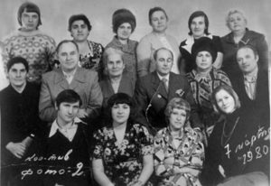
Коллектив фотоателье № 2. 1980 год

В 80-е годы для увеличения объема оказываемых услуг и для удобства жителей микрорайона Биробиджан-2 в доме быта было выделено помещение под фотографию. Сюда направили фотографом Олега Векслера.
С 1968 года обслуживала горожан и гостей города фотография № 3 на Пионерской, 37 в районе детской больницы. Здесь долгие годы фотографом работала Тамара Григорьевна Кушнарева. Вместе с ней трудились в фотоателье супруги Мошейко – Виктор фотографом, Ольга ретушером. Здесь же лаборантом работала Светлана Кондрашова. А в 1987 году сюда пришла учеником ретушера дочь Тамары Григорьевны – Татьяна.
Коллектив фотографии принимал участие в городских, областных, краевых фотовыставках, конкурсах.
В 1980-е годы была открыта фотография на улице Пионерской,15. Там в основном делали фото на документы. Фотографом работала Елена Немировская.
В 1987 году поступил на работу в комбинат Анатолий Петрович Клименков. Он был направлен в фотографии №2 и №3 для внедрения цветного фото.
С февраля 1980 по 1989 год всеми фотографиями в городе руководила Галина Макаровна Клименкова.
В 1989 году все фотосалоны были переведёны в кооператив «Импульс». Генеральным директором кооператива стал Геннадий Паташов.
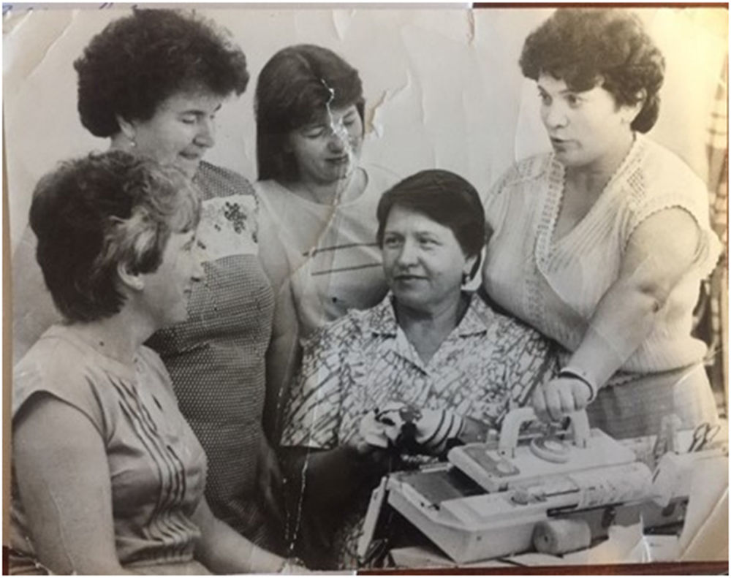
Вязальщицы ателье «Трикотажница». 1985 год.

Ажиотаж на трикотаж
В шестидесятые и семидесятые годы мода повернулась лицом к трикотажным изделиям.
Подчиняясь ее веяниям, в 1968 году в доме на улице Димитрова,19 было открыто ателье «Трикотажница». Возглавил его Яков Самуилович Слабиткер. Вместе с ним в трикотажном цехе стала работать раскройщицей его дочь Ася Яковлевна Спектор. Позже заведующей трикотажным цехом была Мария Ефимовна Линчук.
Ателье в короткий срок обрело большую популярность у биробиджанцев. И не только – его услугами охотно пользовались жители районов области.
Чем же привлекала клиентов «Трикотажница»? В первую очередь разнообразием ассортимента. Здесь изготавливали трикотажные спортивные костюмы, олимпийки, кофты, платья, джемпера, колготки, рейтузы, вязали различную детскую одежду и многое другое.
Комбинаты бытового обслуживания области закупали продукцию «Трикотажницы» для последующей реализации в своих районах. Коллектив ателье активно участвовал в конкурсах профессионального мастерства, постоянно работал над внедрением новых моделей. Мастерами своего дела были закройщица Нина Яковлевна Макиевская, фанговщицы Александра Дмитриевна Шипилова, Зинаида Алексеевна Линчук, Римма Тильман.
В швейном цехе трудились молодые девчата Валя Нехзер, Роза Юрковская, Валя Согач и Ида Щёкина. Работали в ателье также Елизавета Тимофеевна Глуховцева, Неля Леонидовна Кузнецова, Людмила Молоцкая. Технологом была Галина Владимировна Кот, кассиром-приёмщиком – Галина Григорьевна Письменова. Как она мне сама рассказывала, видя такое разнообразие ярких ниток и красивых изделий из них, ей самой захотелось их изготавливать, и она попросила перевести её в фанговщицы. И в 1969 году Галина Григорьевна перешла работать в трикотажный цех.
А в 1978 году руководитель службы быта города Михаил Борисович Школьник пригласил трудолюбивую, самостоятельную работницу к себе в управление и предложил ей возглавить ателье №4 на улице Комсомольской.
Что касается «Трикотажницы», то нельзя не вспомнить наладчика оборудования цеха, который работал здесь долгие годы. Это был специалист высокого класса Роман Львович Нахимович. Внедрение нового оборудования и приспособлений, изготовленных Нахимовичем, позволило постоянно обновлять ассортимент изделий. Новые модели получали высокую оценку на различных выставках.
В городе было ещё одно ателье по вязке трикотажных изделий. Находилось оно по адресу Постышева, 5 и называлось «Рукодельница». Здесь работали на ручных вязальных машинах. В дальнейшем «Трикотажницу» и «Рукодельницу» объединили в одно ателье, а в конце семидесятых передали под покровительство Хабаровска.

Не только одевали, но и обували
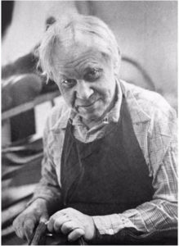
Мастер по ремонту обуви Наум Абрамович Кнепман. 1969 год.

Пользовался у биробиджанцев большим спросом индивидуальный пошив и ремонт обуви. Услуги эти в городе осуществляли три обувных цеха. Вначале в здании управления бытового обслуживания по улице Шолом-Алейхема,55 на первом этаже был организован ремонт обуви. Здесь работал один из старейших мастеров Наум Абрамович Кнепман. В 1970-е годы здесь был внедрён пошив обуви по индивидуальным заказам населения, тонирование обуви, внедрение новых сопутствующих товаров. Мастеров-обувщиков перевели в большое помещение на второй этаж этого же здания. Здесь были заготовочный и пошивочный цеха, складское помещение, приёмный салон. Заведующей складом, а позже и начальником цеха работала Людмила Слепак. Заготовщиками в разное время трудились Сергей Козлов, Геннадий Блохин, Тамара Головунина, Галина Гребёнкина. Затяжщиками низа обуви – Андрей Олейник, Юрий Дорофеев, Николай Хейфец, Александр Сердце, Сергей Малыхин. На первом этаже оказывали услуги по ремонту обуви Роза Кулимина, Наум Кнепман, Владимир Сульдинин и другие мастера.
Обувной цех №2 располагался на улице Пушкина,20. Здесь оказывали услуги только по ремонту обуви. А в цехе №3 по улице Пионерской,23 делали и обычный, и срочный ремонт обуви. Здесь работали Софья Попович и ее сын.
Недостатка в хороших кадрах обувщиков не было, все три обувных цеха без работы не простаивали.

Штаты горбыткомбината
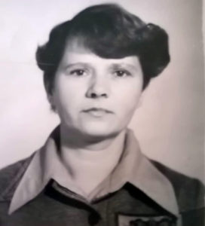
Главный инженер горбыткомбината Людмила Ивановна Блохина. 1969 год.

Трёхэтажное административное здание городского комбината бытового обслуживания, где сейчас находится областная статистика, было построено в 1967 году. До этого КБО находилось в деревянном доме на улице Калинина.
Как уже было рассказано, на первом этаже расположился цех по ремонту обуви и салон фотографии. На втором – массовый цех, руководителем которого была Нина Павловна Солдатова, а закройщиком – Анна Григорьевна Долгашова. Позже на втором этаже выделили помещения для цеха по пошиву обуви, экспериментального цеха и производственного отдела.
На третьем этаже находились кабинеты директора, главного инженера, отдел кадров и архив. Здесь же располагались отдел снабжения и сбыта, бухгалтерия, центральная касса, а в левом крыле – плановый отдел, партбюро, местком и актовый зал.
Главными инженерами КБО работали в разные годы Галина Ивановна Строкина, Людмила Ивановна Блохина, Валентина Романовна Клурфельд. Начальниками отдела кадров были Татьяна Марковна Мартыненко и Светлана Ильинична Саныгина.
Главным бухгалтером не один год трудилась Нина Иннокентьевна Дегтярева, а начальником планового отдела – Григорий Павлович Вайман.
В плановом отделе долгие годы работали Фаина Марковна Коган, Людмила Михайловна Пайкина и Нина Годлевская. Когда Григория Ваймана перевели начальником отдела снабжения и сбыта, плановый отдел возглавила Людмила Геннадьевна Ложкина.
Главными механиками горбыткомбината успешно трудились Николай Бурындин и Аркадий Маламуд.
Парторгами предприятия в разные годы были Борис Николаевич Кац, Нелля Степановна Осыкина и Тамара Григорьевна Столбова. Председателями профкома – Ева Ефимовна Файбушенко и Майя Григорьевна Беликова. Комсоргами – Тамара Штейн и Ирина Костюк.
В КБО был свой столярный цех и художественная мастерская. Но располагались они в другом здании на улице Пионерской. Столяром там работал Дмитрий Пантелеевич Ткачев, участник войны с Японией. Художником-оформителем был Слава Брагинский. На втором этаже находилось общество инвалидов.
Директором городского комбината бытового обслуживания долгие годы работал Михаил Борисович (Шмиль Беркович) Школьник, а всего системе бытового обслуживания населения он посвятил более полувека своей жизни.

Слово о Михаиле Школьнике
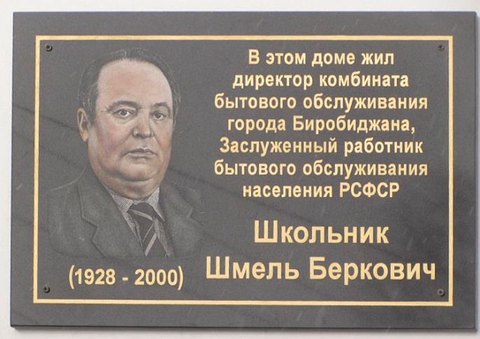
Автору этого материала пришлось не один год работать под руководством Михаила Борисовича (Шмеля Берковича) Школьника – талантливого профессионала и организатора производства.
Его трудовая биография началась в военном 1943 году, когда пятнадцатилетним пареньком он был принят в артель «Свой труд» в качестве портного. Потом была служба в рядах Советской Армии. 20 сентября 1953 года Михаил был демобилизован, а уже 1 октября вновь принят в артель «Свой труд» – в этот раз заведующим производством.
В апреле 1956 года по распоряжению горкома партии Михаила переводят заведующим производством в артель «Новая жизнь». Через четыре с половиной года артель становится Комбинатом бытового обслуживания города Биробиджана, а Михаил Школьник назначается его главным инженером. В 1967 году приказом Краевого управления бытового обслуживания населения он становится директором Горбыткомбината.
Под руководством Михаила Борисовича Школьника городской комбинат бытового обслуживания стал одним из лучших в Хабаровском крае. В Биробиджане проводились краевые семинары и выставки выпускаемой продукции. Михаил Борисович всегда стремился к внедрению всего нового, что было в крае, стране. Старался, чтобы в каждом районе города были предприятия службы быта. Открывались новые ателье, парикмахерские, пункты проката… Под его руководством внедрялись новые виды услуг.
Интересный факт: он знал почти всех работников комбината в лицо, интересовался их личной жизнью. Работники комбината получали квартиры, путёвки в санатории и дома отдыха, детям предоставлялись места в детских садах и яслях, выделялись путёвки в оздоровительные лагеря.
Проживала семья Школьника в доме на улице Горького,20. В этом же доме жили многие семьи работников комбината, а на третьем этаже находилось общежитие для молодежи. Еще один дом бытовиков находился на улице Димитрова, 19. Когда семьи прирастали детьми, Михаил Борисович добивался для них нового, более просторного жилья.
Совместно со специалистами комбината бытового обслуживания Михаил Борисович уделял внимание внедрению нового на производстве.
Из воспоминаний главного инженера Людмилы Ивановны Блохиной: «В начале семидесятых годов в бытовом обслуживании уделялось большое внимание внедрению нового оборудования, средств малой механизации, конструированию, моделированию, что улучшало качество продукции. Внедрялись новые виды услуг и технологий, обучались кадры рабочих, технологов, модельеров и конструкторов. В швейном производстве был внедрен бригадный метод работы, для этого обновили оборудование. По-новому стали работать обувщики, прошли профессиональную переподготовку парикмахеры и мастера пошива головных уборов».
В те годы я, автор этого материала, была начальником производственного отдела горбыткомбината. И однажды возникла такая ситуация, когда мы никак не могли приобрести фетр для изготовления головных уборов. По приказу Михаила Школьника меня командировали в Красноярск – обменяться опытом использования технологии изготовления головных уборов с помощью байковых полотен вместо фетра. Вместе со мной в Красноярск поехала бухгалтер Наталья Борисовна Березовская – перенять новые формы работы в бухгалтерии.
Специалисты комбината выезжали и для повышения квалификации в различные учебные заведения.
Можно сказать, что наша служба быта не скупилась на добрые перемены. И в этом была огромная заслуга ее руководителя Михаила Борисовича Школьника. За свой труд он был удостоен званий Отличник службы быта и Заслуженный работник бытового обслуживания РСФСР.
На заслуженный отдых Михаил Борисович ушел в 1990 году. А через десять лет его жизнь трагически оборвалась.
По моей инициативе – в этом деле меня поддержали многие бывшие коллеги – на доме по улице Горького, 20, где он жил, была установлена памятная доска.

Изменяли быт к лучшему
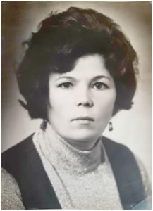
В 1976 году по примеру Хабаровска в нашем горбыткомбинате создали экспериментальный цех. Возглавила его Тамара Михайловна Антонова, специалист высокого класса (на фото).
Задачей цеха была повседневная работа с закройщиками, портными, внедрение новых моделей, технологий, внедрение нового в конструировании, проведение выставок и конкурсов на лучшее изделие. Авторитет Тамары Михайловны был непререкаемым. Уважать ее было за что. Работать в службе быта она начала в 1957 году ученицей в ателье мод, а уже через месяц стала мастером четвертого разряда!
Тамара Антонова была одним из лучших в городе закройщиков одежды, а в 1976 году стала конструктором-модельером. Вскоре ее переводят на должность инженера-конструктора в производственно-технический отдел, а дальше – руководство экспериментальным цехом, который стал образцом для всей службы быта Биробиджана.
За свой труд Тамара Антонова была награждена орденом Трудовой Славы 3 степени, многочисленными грамотами, не раз заносилась на Доску Почёта. Цех под ее руководством пополнился молодыми специалистами. Здесь проводились выставки швейных, трикотажных, обувных изделий, фотографий. Из выпускников школ была набрана группа по обучению специальности портного, с годичным сроком обучения. Для оценки работы предприятий были внедрены системы качества, что позволяло анализировать работу с клиентами.
Лучших портных посылали на учёбу в учебно-производственные комбинаты Хабаровска, Уссурийска, Новосибирска и других городов Советского Союза для обучения на закройщика. Учились также парикмахеры, фотографы, косметологи, обувщики и работники других специальностей.
В сентябре 1987 года в ателье № 1 по улице Ленина,18 были организованы курсы по подготовке портных женского лёгкого платья. Обучала девчат закройщица с многолетним стажем Галина Михайловна Кондратенко. Через год ее ученицам была присвоена квалификация портного женской и детской легкой одежды и производственный разряд. Девчат объединили в одну бригаду, работать они начали в ателье №4 по улице Пушкина.
Жизнь в комбинате бытового обслуживания города Биробиджана была насыщена, проводились различные торжественные мероприятия, выезды на природу, работники участвовали в городских смотрах и конкурсах, помогали подшефным совхозам и колхозам. Была традиция – к 8 Марта Михаил Борисович Школьник объезжал все предприятия комбината и вручал женщинам праздничные торты.
В горбыткомбинате было много трудовых династий. У Михаила Школьника в сфере быта работала дочь Людмила Пайкина, хорошими портными были супруги Кузнецовы – Степан Ильич и Анна Николаевна, Тамара Михайловна Антонова работала с дочерью Еленой Лещевой. Рука об руку трудились супруги Давид и Елена Азерлянд, сестры Нина Яковлевна Макиевская и Мария Яковлевна Ройфе, Мария Ефимовна Линчук и Ева Ефимовна Файбушенко, Ева и Ида Фукс, Наталья Володарь и Ольга Белокурова, Екатерина и Клавдия Невмержицкие, супруги Лидия Антоновна и Дмитрий Пантелеевич Ткачёвы, Марина и Юрий Коваленко. И это далеко не полный список.
1 января 1989 года горбыткомбинат прекратил свое существование. На его базе было создано производственное объединение бытового обслуживания населения ЕАО.
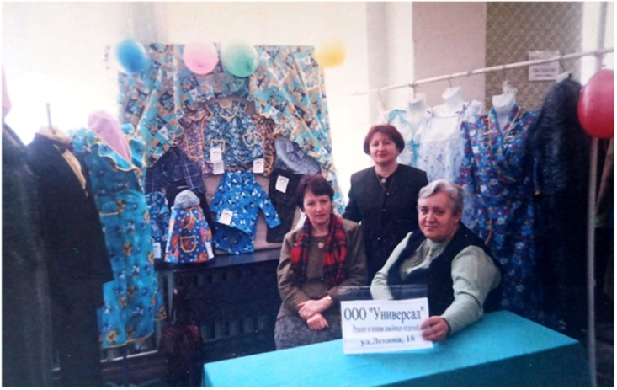

Перемены не к лучшему
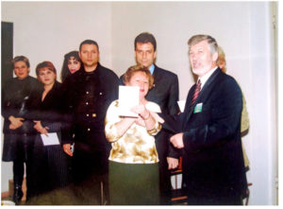
Новый 1989 год начался с перемен – 1 января Городской комбинат бытового обслуживания прекратил свое существование. На базе комбината было создано объединение бытового обслуживания населения ЕАО. Его руководителем стал Михаил Григорьевич Щупак, главным инженером – Елизавета Тимофеевна Глуховцева.
В этот период на предприятии уже ничего нового не внедрялось, не открывались новые предприятия. Напротив, всё потихоньку закрывалось – комплексные приёмные пункты и пункты проката, дома быта. Первые закрытия начались с окраин – на улице Школьной и втором Биробиджане. В 1991 году областное производственное объединение, где я работала, резко сократили. Мне предложили стать заведующей ателье, я на это предложение согласилась. И 8 октября меня назначили на должность руководителя ателье №1. В феврале 1992 года оно было реорганизовано в муниципальное предприятие «Радуга», и я стала его директором.
Реорганизация затронула и другие сферы. Все предприятия службы быта, оставшиеся в живых, стали работать самостоятельно как муниципальные предприятия. Дом быта на Бумагина стал предприятием «Диана», ателье №5 превратилось в «Фантазию», ателье на Пушкина – в «Ноктюрн». Все фотоателье были переведены в кооператив «Импульс». Единым организмом с общим руководством стали парикмахерские.
Всем этим предприятиям передали оборудование, сырьё, которое на данный момент там находилось. Но денежных средств у них не было, их надо было зарабатывать с нуля. Было очень сложно. В это время закрывались заводы, фабрики и другие предприятия города. Люди уезжали из области, страны. Резко упал спрос на пошив изделий.
В конце 1992 года муниципальное предприятие «Радуга» снова было реорганизовано – на этот раз в товарищество с ограниченной ответственностью «Универсал». Вступить в члены товарищества, то есть внести денежные средства для выкупа здания, пожелало всего 11 человек, хотя на предприятии в то время трудилось более 50 работников. Руководителем коллектив выбрал меня.

Годы выживания
В декабре 1998 года произошла еще одна реорганизация – «Универсал» стал обществом с ограниченной ответственностью.
Работать было сложно, заказов не хватало. Ателье стало шить изделия мелкими партиями – мужские костюмы и сорочки, брюки, юбки, постельное бельё, детскую одежду, женские халаты, платья и многое другое. Словом, шили всё, на что пока был спрос. Изделия нашего предприятия стали закупать магазины города. Как-то при получении магазином товара присутствовал начальник налоговой инспекции Абрам Борисович Славин, который был нашим заказчиком и пришёл на примерку. Он посоветовал нам открыть магазин. И вскоре мы освободили помещение на первом этаже, сделали там ремонт, закупили прилавки, пробили вход с торца здания. В 1992 году магазин был открыт. Долгие годы им заведовал Александр Александрович Анисимов. Вместе с ним работали Татьяна Петровна Иноземцева, а позже Семён Александрович Зубарев. Предприятие стало реализовывать свою продукцию и закупленный товар через магазин. Был открыт комиссионный отдел.
Как-то на совещании, которое проводил губернатор области Николай Михайлович Волков, он предложил мне открыть комплексный приёмный пункт в селе Валдгейм. Администрация села помогла нам с помещением, пункт вскоре заработал. Возглавила его Тамара Викторовна Усачева. Она сама принимала и выполняла заказы. Здесь реализовывались изделия нашего предприятия «Универсал».
Чтобы увеличить приток заказов, закройщики ателье выезжали на приём клиентов в дальние районы города.
Но денежных средств на развитие и текущие нужды по-прежнему не хватало. Начисление заработной платы за изготовленную мелкую партию производили не по мере реализации товара, а по выпуску. Я понимала, что усложняю своё положение, так как начислив зарплату, надо будет и начислить налоги от неё, но хотелось поддержать работниц.
При всех трудностях предприятие продолжало работать. Чтобы как-то выжить, надо было подумать, за счёт чего сможем оплачивать коммунальные платежи и получать доход. Я приняла решение произвести реконструкцию внутри здания, уплотнить цеха. Часть помещений стали сдавать в аренду.
В середине девяностых приняли решение отключиться от централизованного отопления. Взяли кредит и приобрели южнокорейский котёл, стали отапливать здание автономно. Но через три года вновь подключили здание к централизованному отоплению.
Хочется сказать, что все эти годы я не теряла связи с бывшими работниками комбината. Люди приходили пообщаться, посмотреть, как мы работаем. Кому-то надо было помочь материально. Кто-то просил выделить халат и ночную сорочку для больницы. Нередко бывшие работники комбината просили пойти с ними в суд – подтвердить стаж работы. Приезжали из Израиля, Америки, я не отказывалась помочь.
В 1996 году решила собрать ветеранов-пенсионеров комбината на наш профессиональный праздник – День работников бытового обслуживания. С нами был Михаил Борисович Школьник. За чашкой чая вспоминали работу в горбыткомбинате, делились житейскими проблемами. Всем ветеранам вручили подарки.

Последним стал «Универсал»
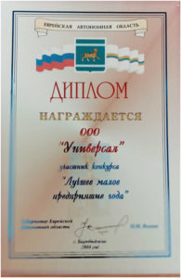
К 2000 году предприятие погасило свои долги перед бюджетом и стало работать рентабельно. Закупили новое оборудование – машину для пошива изделий из толстых тканей (был большой спрос на перекрытие меховых курток), петельную машину-полуавтомат, пресс для утюжки изделий, новые швейные машины и многое другое. Отремонтировали крышу, фасад здания, цоколь. Начисляли премии работникам к праздникам и по итогам года.
С 2007 года начали выплачивать дивиденды по итогам года членам ООО «Универсал». Предприятие постоянно участвовало в городских и областных мероприятиях – выставках, конкурсах, отмечалось грамотами и благодарностями как лучшее предприятие города. У нас проходили практику студенты профессиональных училищ, приходилось даже переводить ателье на работу в две смены. Были на практике студенты техникумов и институтов Владивостока и Благовещенска.
Учились и работники предприятия, повышая свои профессиональные знания в технологии и конструировании, бухучёте и охране труда.
Указом президента РФ звание «Заслуженный работник бытового обслуживания населения Российской Федерации» было присуждено двум работникам «Универсала»: Галине Григорьевне Нестеровой – мастеру по пошиву верхней мужской одежды и автору этих строк Фаине Михайловне Анисимовой.
Это далеко не все награды, которые получило предприятие «Универсал» и его работники за годы своей работы.
В июне 2019 года мне пришлось принять непростое решение о закрытии последнего предприятия бытового обслуживания города. Осталось чувство огромной благодарности к своим бывшим коллегам и подчиненным, с кем пришлось делить общие заботы, радости и трудности, держать экзамен на выживание. Осталась память, которая не дает забыть пережитое. Осталась история, которую мы постараемся сохранить.
Подготовила Ирина Манойленко

